Аналитическая справка
о проведении муниципального конкурса
«Народ. Традиции. Искусство»,
посвященного Дню народного единства
_____________________________________
(наименование мероприятия)
Основания для проведения конкурса (соревнования): план конкурсных мероприятий Фестиваля для обучающихся МОУ «Белый парус»;
Место проведения конкурса(соревнования); МАОУ ДО №24 «ДХШ» г. Артемовский ул. Первомайская, 65
Форма проведения: заочная;
Цель мероприятия (в соответствии с Положением) создание условий для творческого развития детей средствами изобразительной деятельности через патриотическое воспитание подрастающего поколения, формирование умения ценить культурное наследие своей Родины.

Задачи мероприятия (в соответствии с Положением): активизация творческой активности педагогов и учащихся, познавательного интереса к культурному наследию народов нашей страны; создание среды творческого общения, ситуации успеха; выявления творческих способностей учащихся, развитие творческого воображения.

Статистические данные о количестве участников, сравнение статистических данных с аналогичным периодом прошлого года:

МОО | Период | Кол-во участников | ФИ участников
МБОУ СОШ №2 | 2024-2025 | 1 | Каюкова Камилла
 | 2023-2024 | 2 | Х
МБОУ «СОШ № 4» | 2024-2025 | 2 | Жилякова Юлия  Маслова Анастасия
 | 2023-2024 | 10 | Х
МБОУ «СОШ №6» | 2024-2025 | 5 | Гвоздева Варвара  Пестрова Кристина  Першина Валерия  Брылина Татьяна  Козлова Варвара
 | 2023-2024 | 0 | Х
МАОУ СОШ №7 | 2024-2025 | 7 | 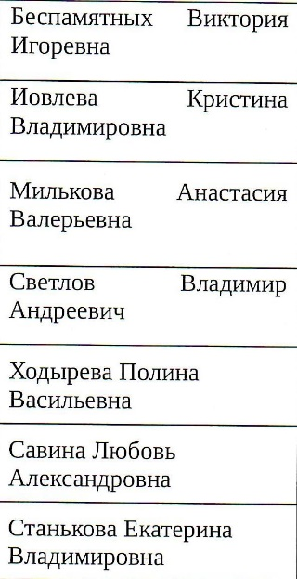
 | 2023-2024 | 0 | Х
МАОУ «СОШ № 8» | 2024-2025 | 7 | Гуськов Илья  Легкоступов Леонид  Чернова Василиса  Семенченко Дарья  Вохминцева Вероника
 | 2023-2024 | 9 | Х
МБОУ «СОШ № 14» | 2024-2025 | 7 | Зубач Анастасия  Зубач Сергей  Ушакова Екатерина  Горбунов Сергей  Карфидова Виктория  Цых Екатерина  Черных Егор
 | 2023-2024 | 9 | Х
МБОУ «СОШ № 16» | 2024-2025 | 7 | Гончарова Алена  Мазуренко Евгения  Демьянова Элеонора  Решетов Евгений  Березина Виктория  Яровик Дмитрий  Вотякова Мария
 | 2023-2024 | 10 | Х
МБОУ «СОШ №18» | 2024-2025 | 5 | 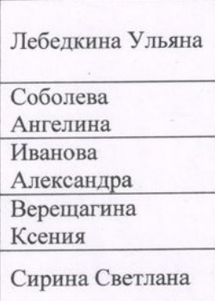
 | 2023-2024 | 3 | Х
МАОУ СОШ № 56 | 2024-2025 | 10 | 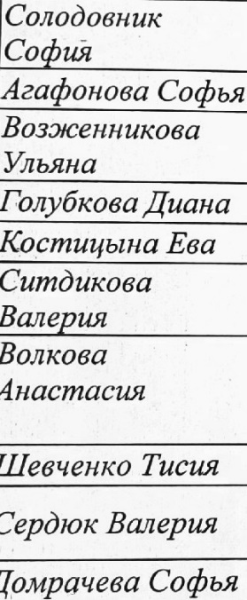
 | 2023-2024 | 6 | Х
МАОУ СОШ № 56(филиал)п.Незевай | 2024-2025 | 9 | Ибатулина София  Исломов Тимур  Карпов Илья  Карпов Михаил  Буланова Майя  Коробков Кирилл  Гурезова Нелля  Рагимова Маргарита  Зяблова Ирина
 | 2023-2024 | 6 | Х
МАОУ ДО №24 «ДХШ» | 2024-2025 | 10 | Брылякова Софья  Татаринова Варвара  Меньшикова Злата  Бессонова Маргарита  Ведмедь Варвара  Королев Михаил  Ларионова Агния  Постовалова Мария  Трефилова Дарья  Мальцева Аня
 | 2023-2024 | 10 | Х
МАОУ ДО «ЦО и ПО» | 2024-2025 | 6 | Останина Екатерина  Галимова Лилия  Касимова Кира  Демина Милана  Борисова Алёна  Дручинина Ксения
 | 2023-2024 | 3 | Х
МАОУ ДО ЦДО «Фаворит» | 2024-2025 | 6 | 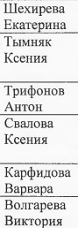
 | 2023-2024 | 3 | Х

Мероприятие/конкурс/соревнование оценивали жюри в составе (указать ФИО, должность):
ФИО эксперта  (члена жюри) | Должность на мероприятие | МОО, должность
Воробьева Наталья Юрьевна | Председатель жюри мероприятия | МБУК «Артемовский исторический музей» научный сотрудник
Лыкова Ольга Николаевна | жюри мероприятия | МБУК «Централизованная библиотечная система» главный библиотекарь
Скаредина Наталья Юрьевна | жюри мероприятия | МБУК «Централизованная библиотечная система» библиотекарь
Рейтинг и итоги мероприятия/соревнований/конкурса:
Номинация
МОО | ФИ участника | Возраст | Руководитель | Место в рейтинге (победитель, призер)
МБОУ СОШ № 2 | Каюкова Камилла | 7 лет | Шайхуллина В.Г. | 3 место  призер
МАОУ ДО №24 ДХШ | Ведмедь Варвара | 9 лет | Журкина О. В. | 2 место  Призер
МАОУ СОШ 56 | Возженникова Ульяна | 9 лет | Маликова А.Г. | 1 место  победитель
МАОУ ДО №24 ДХШ | Королев Михаил | 10 лет | Журкина О. В. | 3 место призер
МАОУ СОШ №56 | Ситдикова Валерия | 9 лет | Звонарева А.А. | 2 место  призер
МБОУ СОШ № 7 | Ходырева Полина | 10 лет | Есмейкина Н.А. | 3 место призер
МАОУ ЦДО Фаворит | Шехирева Екатерина | 10 лет | Налимова С.А. | 2 место  призер
МБОУ СОШ №6 | БрылинаТатьяна | 12 лет | Смирнова М.М. | 2 место  призер
МАОУ СОШ №56 | Валерия Сердюк | 12 лет | Маликова А.Г. | 1 место  победитель
МБОУ СОШ №16 | Мазуренко Евгения | 11 лет | Тарасова Э.В. | 2 место призер
МБОУ СОШ №4 | Маслова Анастасия | 11 лет | Сосновских С.Н. | 3 место призер
МБОУ СОШ №6 | Першина Виктория | 12 лет | Смирнова М.М. | 3 место призер
МАОУ ДО 24 ДХШ | Брылякова Софья | 14 лет | Емельянова К.Д. | 2 место призер
МАОУ СОШ 56 | Домрачева Софья | 13 лет | Мошкина Е.В. | 2 место призер
МАОУ ДО 24 ДХШ | Меньшикова Злата | 14 лет | Емельянова К.Д. | 1 место  Победитель
МБОУ СОШ №6 | Пестрова Кристина | 14 лет | Смирнова М.М. | 2 место  призер
МАОУ ДО №24 ДХШ | Татаринова Варвара | 13 лет | Емельянова К.Д. | 3 место  призер
МАОУ ДО №24 ДХШ | Трефилова Дарья | 14 лет | Саламаха Н.Е. | 3 место  призер
МАОУ ЦДО Фаворит | Тымняк Ксения | 13 лет | Налимова С.А. | 3 место призер
Анализ мероприятия/соревнования/конкурса:
В сравнении с прошлым годом уменьшилось количество работ: в 2023 году – 89 работ, в 2024 году – 78 работ.
Работы, скопированные, выполненные по шаблонам, а также выполненные полностью взрослыми, получили заниженные баллы, так как не соответствуют главной цели конкурса.
Жюри выбрало лучшие работы, выполненные учащимися в соответствии с требованиями конкурса. В первую очередь оценивалась соответствие работы тематике конкурса.

Ссылка на пост-релиз https://vk.com/wall-186007988_5140

Адресные рекомендации:
Руководителям и участникам рекомендовано в следующих конкурсах демонстрировать больше детского творчества в конкурсных работах, правильно подписывать файлы работ.

